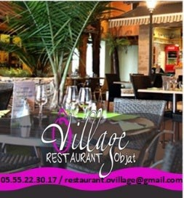
Repas de noël de l’école VTT du CTO

RESTAURANT Ô VILLAGE 05.55.22.30.17 / restaurant.ovillage@gmail.com

- Punch et jus de fruit

- Entrées au Choix :
  - Salade de Camembert Pané (1)
  - Foie Gras Maison et son Chutney (2)

- Plats au Choix :
  - Tournedos de Magret de Canard Sauce Porto servi avec un Gratin Dauphinois (1)
o Ou Filet de Saumon crème de poireaux servi avec un Risotto Crémeux. (2)

- Desserts :
o Profiteroles, Glace vanille et sauce chocolat (1)
o Tarte Fine aux Pommes et sa boule de glace (2)

- Vin non compris

- Cafés
Tous nos Plats sont Cuisinés Maison
Toutes nos Viandes sont d'Origine Corrézienne
Non : …………………………. Prénom : ………………… Age : ……

Licencié : OUI ou NON

Choix de l’entrée : 1 ou 2
Choix du plat : 1 ou 2
Choix du dessert : 1 ou 2

